4．1．2极坐标
一、问题的引入：
（1）在自动化生产中，常常利用凸轮控制机器的传动，凸轮的轮廓线上的点M的位置是由点M到凸轮孔心O的距离OM以及转过的角度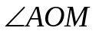确定
（2）军舰巡逻在海面上A处，发现前方有一群水雷，如何确定它们的位置以便将它们引爆？

以A为基点,以水平方向AB为参照方向,利用与A的距离和与AB所成的角来刻画水雷的位置，有时比直角坐标更方便，如在台风预报、地震预报、测量、航空、航海中主要采取此类方法

在上述问题中，若采用直角坐标系，不仅坐标轴难以选择，而且点的坐标也不便测定

为了简便地表示上述问题中点的位置，应创建怎样的坐标系呢？

二、极坐标的建立
（一）极坐标的建立
1．一般地，在平面上取一点O，自点O引一条射线OX，同时确定一个长度单位、一个角度单位(通常取弧度)和计算角度的正方向（通常取逆时针方向为正方向），这样就建立了一个极坐标系，其中点O称为极点，射线OX称为极轴。

设M是平面上任一点，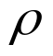表示OM的长度，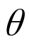表示以射线OX为始边，射线OM为终边所成的角，那么，有序数对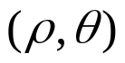称为点M的极坐标。
显然，每一个有序数对决定一个点的位置，其中，称为点M的极径，称为点M的极角

思考：每一个有序数对决定一个点的位置，反之，每一个点的位置是否有唯一确定的极坐标？在什么条件下才使得点与极坐标有一一对应的关系？

2．结论：
（1）由极径的意义知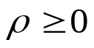，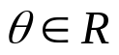，
若点M的极坐标为，
则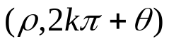都是点M的极坐标，
（2）若限制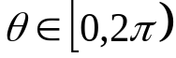时，平面上的点（除去极点）就与极坐标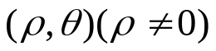建立一一对应的关系
(3)约定：极径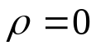时，极角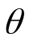可取任意值

3．(了解)极径取负值的意义
为了研究的方便，在极坐标系中，极径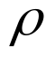允许取负值，极角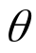也可取任意正角和负角，当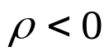时，点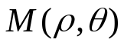位于极角终边的反向延长线上，且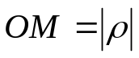
例如：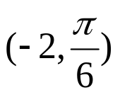

4．点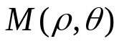的极坐标的一般形式是
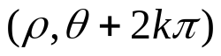，或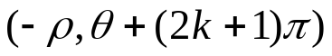，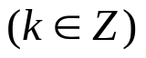，平面上的点与它的极坐标之间不是一一对应关系

例1:见课本P10图1-12
写出图中各点的极坐标
在图中找出点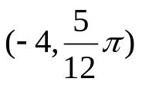的位置.

例2：已知点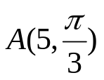，写出符合下列条件的点A的极坐标
（1）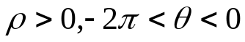，（2）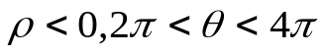

例3：在极坐标系中
- 已知两点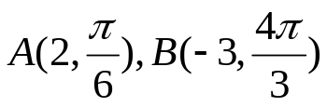，求
- 已知点Q的极坐标为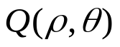，且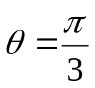，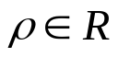，则满足条件的点Q的轨迹是什么？
- 若点Q的极坐标为，且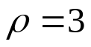，则满足条件的点Q的轨迹是什么？

思考:
在极坐标系中求两点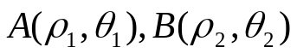的距离是多少?

（二）极坐标的两点距离公式
在极坐标系中求两点的距离可用余弦定理，关键是求OA与OB的夹角，
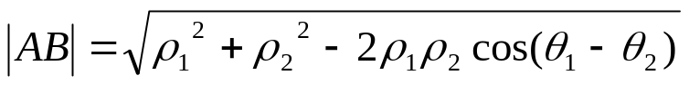

例4：已知点，分别按下列条件求出点P的极坐标
- P是点Q关于极点O的对称点
- P是关于直线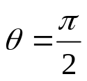的对称点
- P是关于极轴的对称点
（4）P是关于直线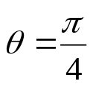的对称点

（三）极坐标与直角坐标的互化
1.公式
以直角坐标系的原点O为极点,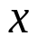轴的正半轴为极轴,且在两种坐标系中取相同的长度单位,平面内任意一点P的直角坐标与极坐标分别为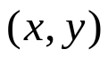和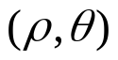，则由三角函数的定义得到如下两组公式：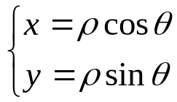
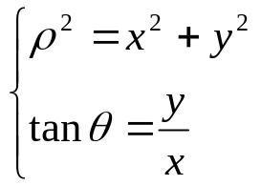
2. 极坐标与直角坐标的互化应满足的条件
(1)极点与原点重合
(2) 轴的正半轴与极轴重合
(3)两个坐标系具有相同的长度单位

例5：（1）把下列直角坐标化为极坐标
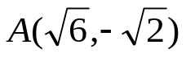,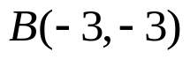,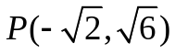,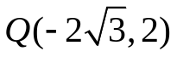
思考:将直角坐标化为极坐标时,如何确定极角?
(3)把极坐标化成直角坐标
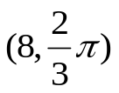，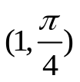，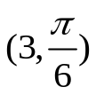，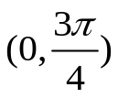

小结：
（1）点的极坐标的一般形式是
，或，
（2）极坐标系中的两点距离公式
（3）直角坐标与极坐标的互化公式
(4)将直角坐标化为极坐标时,
极角由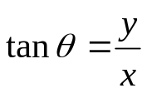和点所在的象限共同确定

练习：课本P12

